**INFORME DE GESTORIA CORRESPONDIENTE AL MES DE MARZO DE 2019, DE LA DIP. MARIA EUGENIA CAZARES MARTINEZ.**



Clases en casa de la mujer (AVIACION)

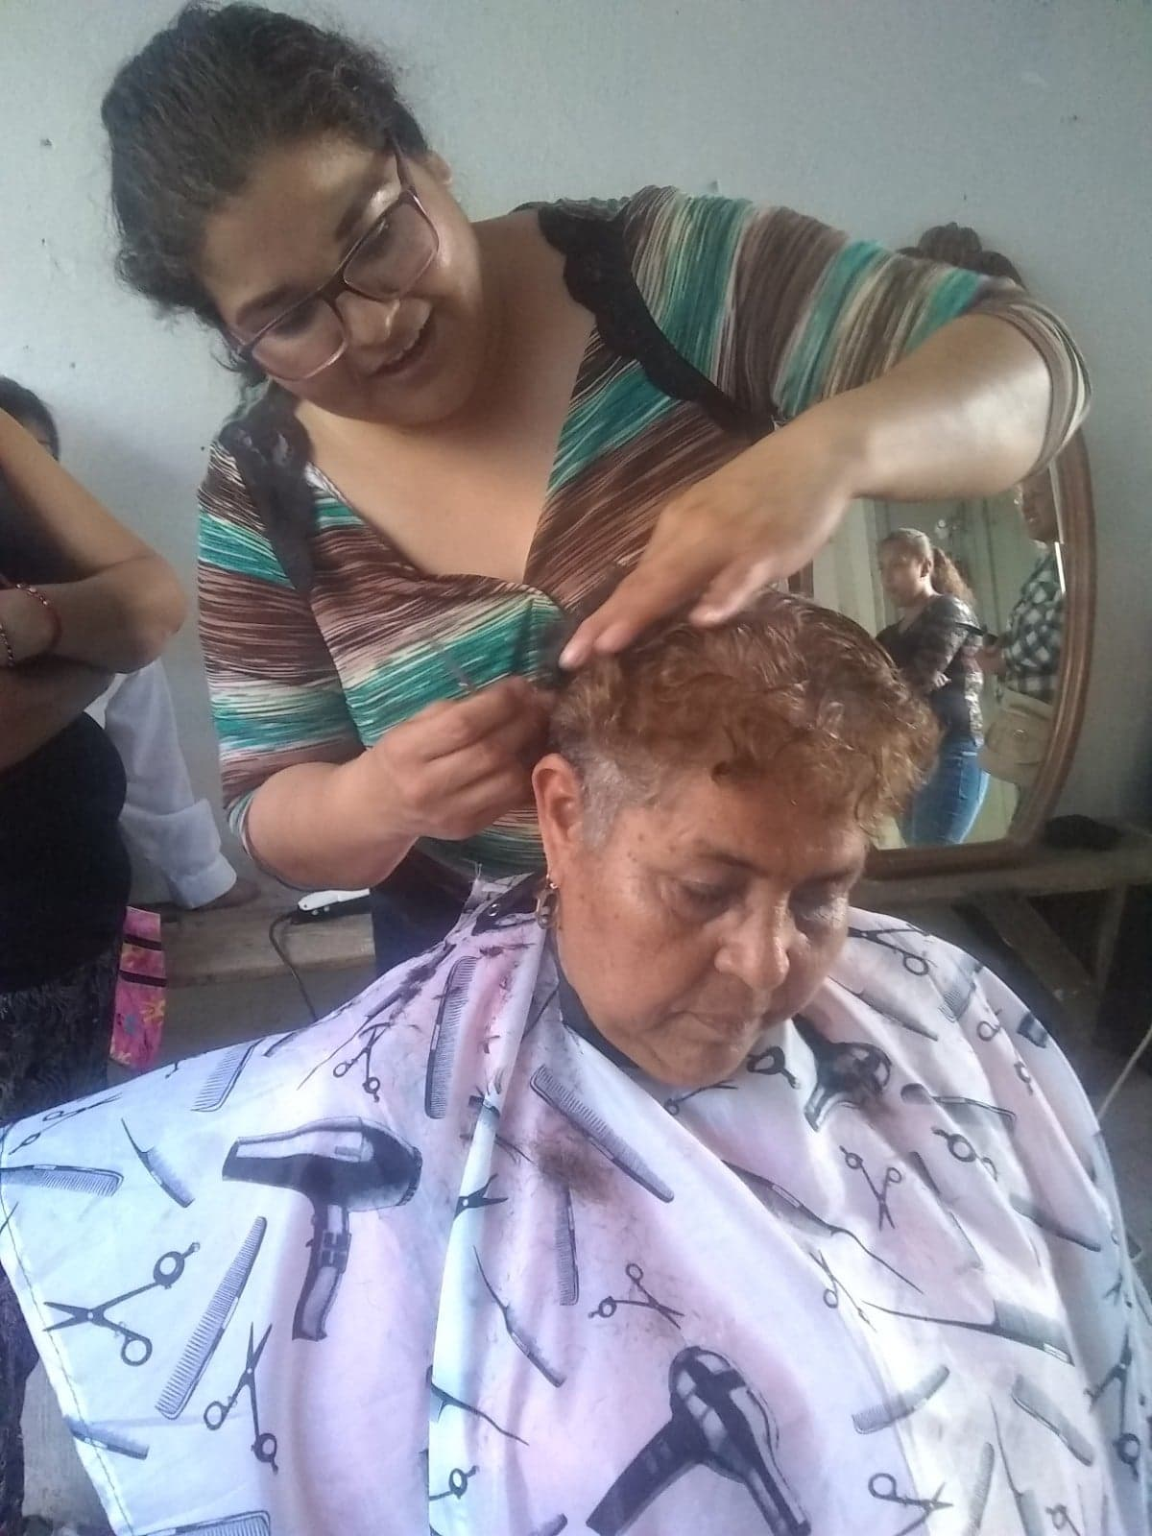

NIÑA ASLHY FERNANDA FAVELA JUAREZ

